**1.Koľko dverí vidíš na obrázku ?**

**2. Kedy bol kostol zreštaurovaný?**

**3.Akej farby je strecha ?**

**4.Koľko okien je na kostole ?**

**5.Koľko zvonov je umiestnených vo veži ?**

**6.Koľko hodín sa nachádza na obrázku ?**

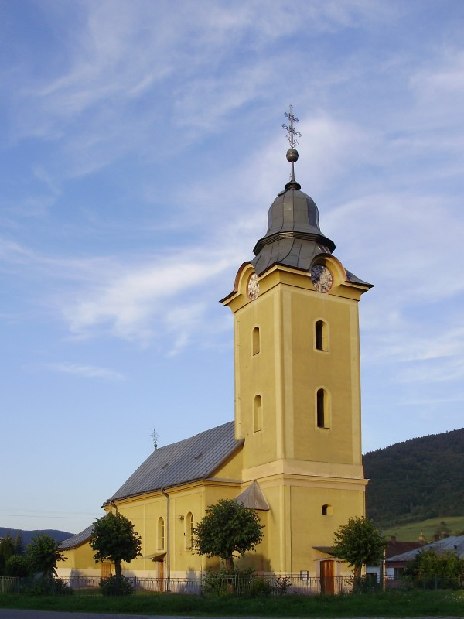**Kostol tvorí jednoloďový priestor. Kostol má vežu v ktorej sú umiestnené 3 zvony. Vchod do zvonice je po jej bočnom schodisku. Na veži kostola sú hodiny a na jej vrchole sa nachádzajú skrížené kladivká a kríž. V roku 1900 bol kostol zreštaurovaný, ale v roku 1909 kostol vyhorel a opäť postavený.**